CHUYÊN ĐỀ: PHÂN SỐ
Họ tên: ………….………………………..…..……………… Lớp: 6B1/6B2 …... Ngày: …. / … / 20….
HỖN SỐ, SỐ THẬP PHÂN, PHẦN TRĂM
I. Tóm tắt lý thuyết
- Hỗn số
Hỗn số là một số, gồm hai thành phần: phần nguyên và phần phân số.
Lưu ý: Phần phân số của hỗ số luôn luôn nhỏ hơn 1.
VD: Phân số 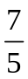 có thể viết dưới dạng hỗn số là 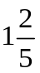
Phân số 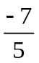 viết dưới dạng hỗn số là 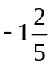
Lưu ý: Khi viết một phân số âm dưới dạng hỗn số, ta chỉ cần viết số đối của nó dưới dạng hỗn số rồi đặt dấu “-“ trước kết quả nhận được.
- Số thập phân
- Số thập phân là một số, gồm hai phần: phần số nguyên viết bên trái dấu phẩy và phần thập phân viết bên phải dấu phẩy.
- Phân số thập phân là phân số mà mẫu là lũy thừa của 10.
Ví dụ: 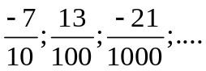
Các phân số thập phân có thể viết dưới dạng số thập phân.
Ví dụ: 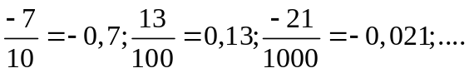
Lưu ý: Số chữ số của phần thập phân (viết bên phải dấu phẩy) đúng bằng chữ số 0 ở mẫu của phân số thập phân.
- Phần trăm
Những phân số có mẫu là 100 còn được viết dưới dạng phần trăm với ký hiệu %.
Ví dụ: 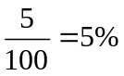.
II. Bài tập vận dụng
Bài 1. Viết các phân số sau dưới dạng phân số thập phân, số thập phân và phần trăm:
a. 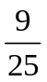 b. 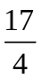 c. 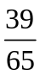
Bài 2. Viết các số thập phân sau dưới dạng phân số hoặc hỗn số.
a. 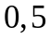 b. 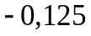 c. 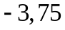
Bài 3. Thực hiện phép tính:
a. 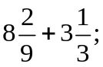 b. 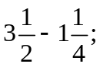 c. 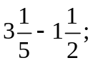 d. 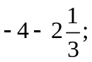
e. 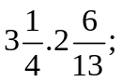 f. 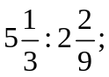 g.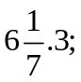 h.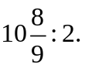
Bài 4. Viết các phân số sau dưới dạng hỗn số:
a. 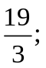 b. 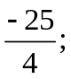 c. 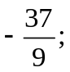 d. 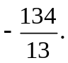
Bài 5: Viết các hỗn số sau dưới dạng phân số:
a. 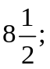 b. 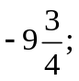 c. 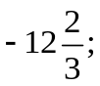 d. 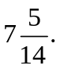
Bài 6: Viết các phân số sau dưới dạng số thập phân và số phần trăm:
a. 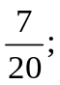 b. 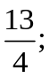 c. 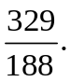
Bài 7: Viết các phần trăm sau dưới dạng số thập phân:
a. 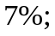 b. 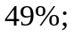 c. 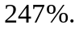
Bài 8: Tính giá trị của các biểu thức sau đây theo cách hợp lí nhất:
a) 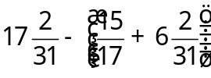 ; b) 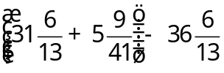 ;
c) 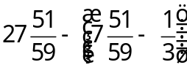 ; d) 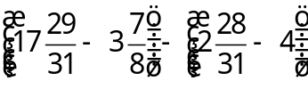 .
Bài 9: Tính giá trị của các biểu thức sau:
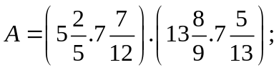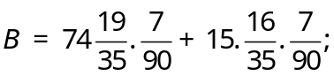
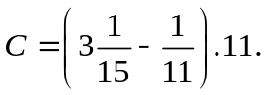
III. Bài tập bổ sung
Bài 1. Hãy so sánh bốn phân số:
a. 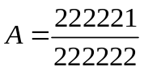 ; b. 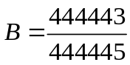 ;
c. 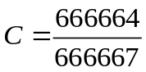 ; d. 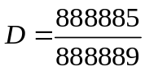
Bài 2. Thực hiện phép tính:
a. 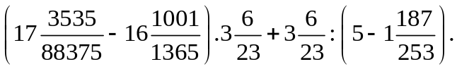
b. 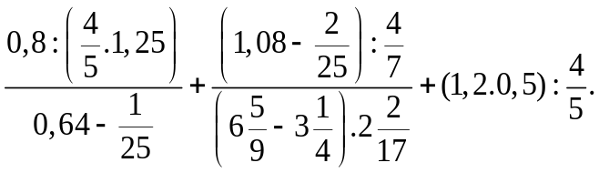
IV. Bài tập về nhà
Bài 1: (2,0 điểm) Thực hiện phép tính (tính nhanh nếu có thể)
a) 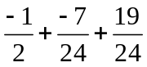 b) 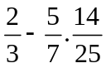 c) 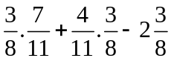 d) 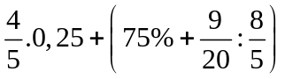
Bài 2: (2,0 điểm) Tìm x, biết:
a) 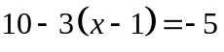 b) 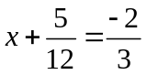 c) 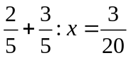 d) 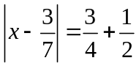
Bài 3: (2,5 điểm)
Nhà bạn An có mảnh đất hình chữ nhật: Chiều dài 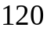m, chiều rộng bằng 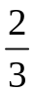 chiều dài
a) Tính diện tích mảnh đất của nhà bạn An?
b) Gia đình An đã sử dụng mảnh đất đó để trồng tranh leo, cam Canh và bưởi Diễn. Biết rằng 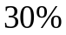 diện tích mảnh đất trồng chanh leo; 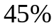 của diện tích mảnh đất dùng trồng cam Canh và số diện tích còn lại trồng bưởi Diễn. Tính diện tích đất trồng bưởi Diễn?
c) Diện tích đất trồng cam Canh gai đình An thu hoạch được tấn cam Canh. Biết mỗi kg cam Canh có giá 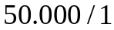kg. Hỏi gia đình An thu được bao nhiêu tiền bán cam Canh?
Bài 4: (3,0 điểm)
Trên nửa mặt phẳng có bờ chứa tia  vẽ hai tia , 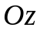 sao cho 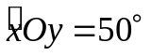 và 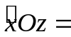
a) Trong ba tia , , tia nào nằm giữa hai tia còn lại? Vì sao? Tính số đo …
b) Vẽ tia  là tia đối của tia . Tia có là tia phân giác của góc  không? Vì sao?
c) Vẽ tia  là tia phân giác của góc 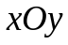 và tia  là tia phân giác của góc … số đo góc ?

Bài 5: (0,5 điểm)
Theo biển giá bán lẻ xăng dầu, một lít xăng RON 95-IV
Có giá 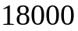 đồng. Do ảnh hưởng dịch , giá
xăng giảm 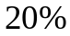. Sau đó lại điều chỉnh giảm giá tiếp 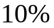.
Hỏi sau lần điều chỉnh giá xăng là bao nhiêu?

